Подача заявки на предоставление ЭЛЕКТРОННОГО СЕРТИФИКАТА с регионального Портала Госуслуг Смоленской области

**ВАЖНО!** Для подачи заявки с Портала Госуслуг Смоленской области необходимо, чтобы у гражданина была подверженная учетная запись на портале Госуслуги (gosuslugi.ru).

Авторизоваться на Портале Госуслуг Смоленской области.

Для того чтобы авторизоваться на Портале Госуслуг Смоленской области необходимо открыть браузер, в адресной строке ввести pgu.admin-smolensk.ru и нажать на кнопку Enter на клавиатуре. При этом открывается Портал Госуслуг Смоленской области.

В правом верхнем углу открывшегося окна необходимо нажать на кнопку **Личный** **кабинет**. При этом открывается окно, в котором необходимо указать свой логин и пароль от Портала Госуслуг и нажать на кнопку **Войти**.

**ВАЖНО!** Необходимо использовать логин и пароль от портала Госуслуги (gosuslugi.ru).

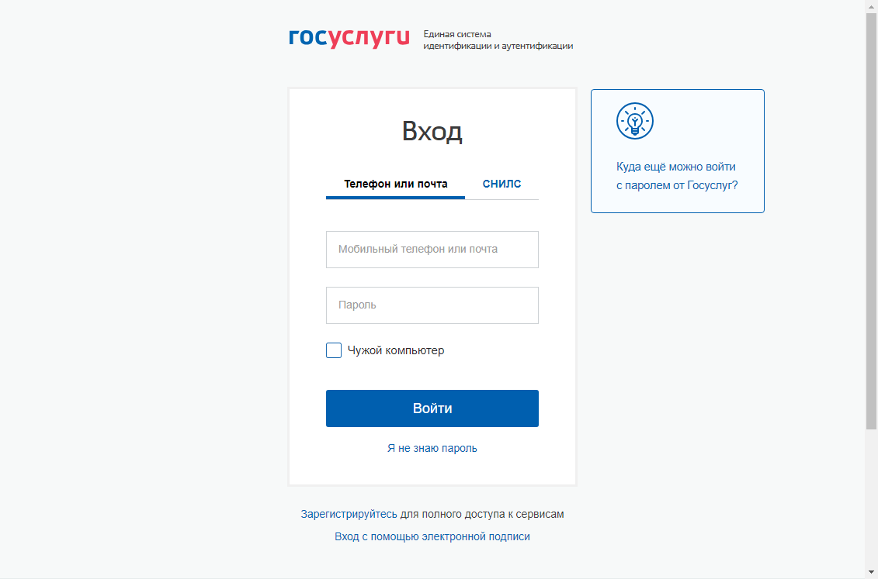

Далее открывается окно Портала Госуслуг Смоленской области, в правом верхнем углу которого отображается ФИО гражданина, как показано на рисунке ниже.

Открыть раздел для получения услуги.

В центральной части окна необходимо в разделе «Популярные услуги» выбрать подраздел «Электронный сертификат на путевки».

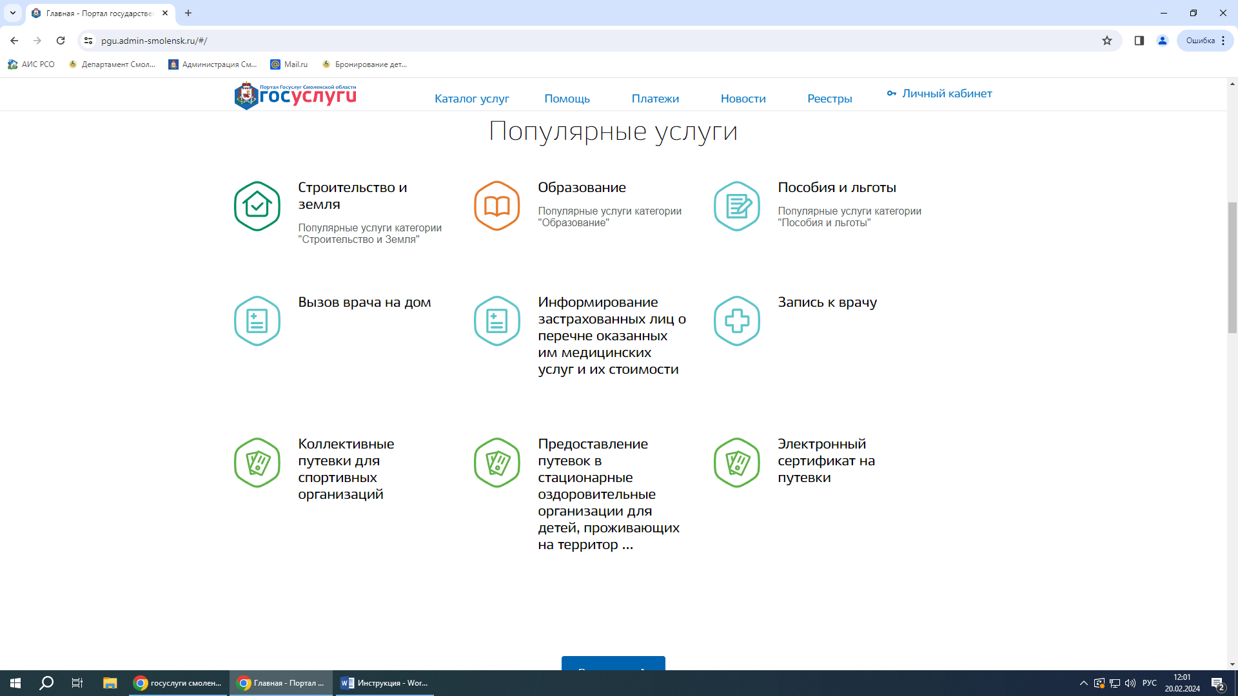

Далее открывается окно, в котором отображается наименование услуги. Здесь необходимо нажать на кнопку **Получить услугу.**

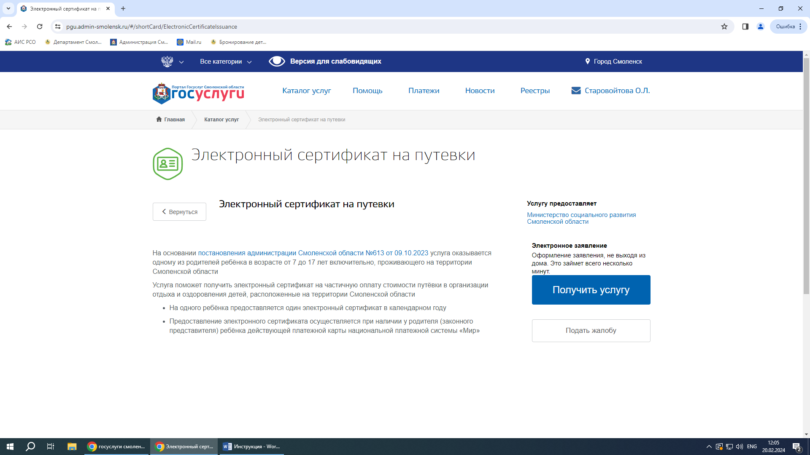

**Шаг 1.** Выбрать период, на который оформляется сертификат.

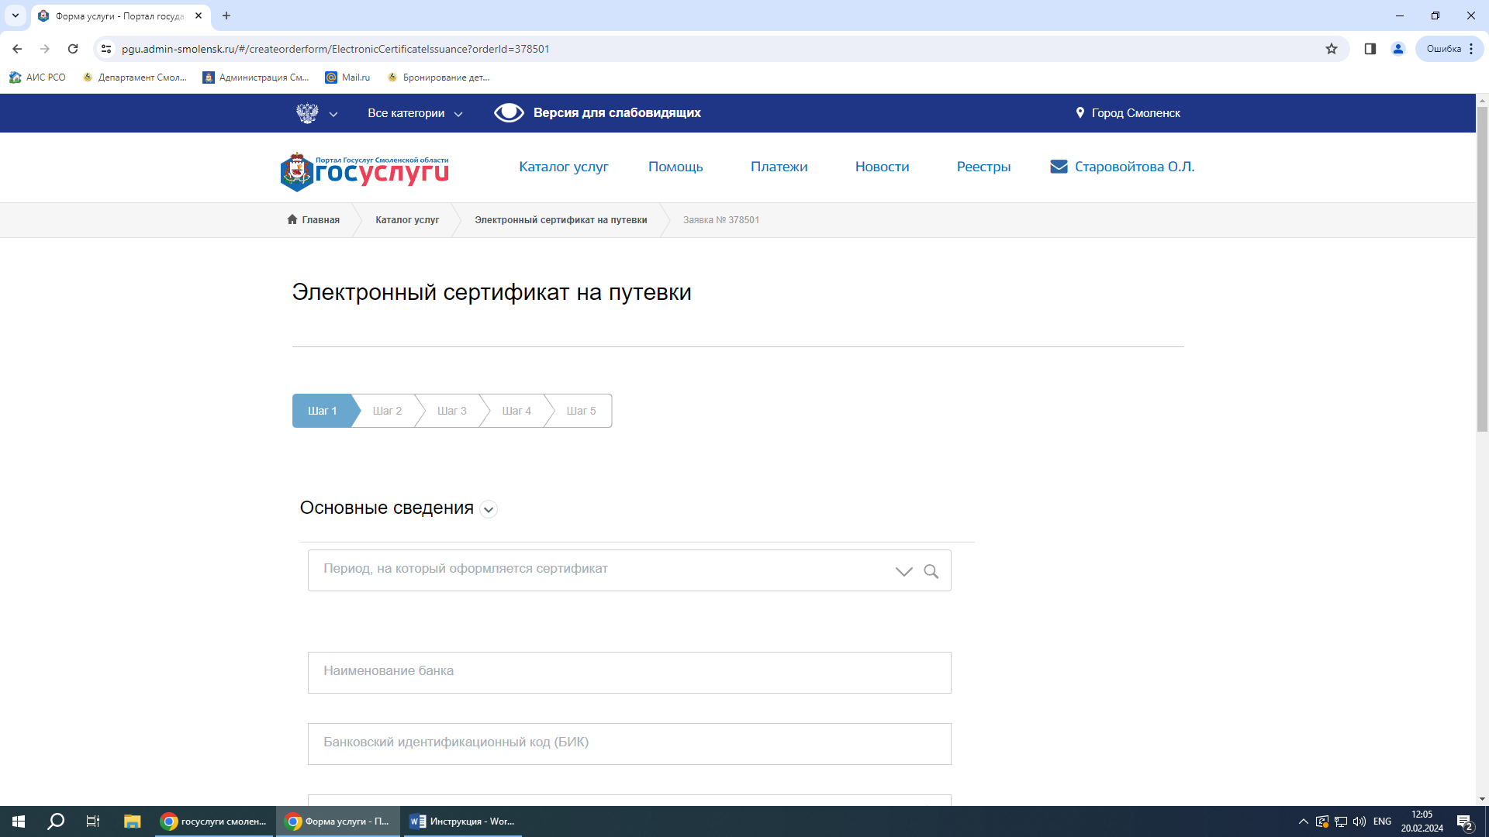

Также необходимо указать **Банковские реквизиты для оплаты** с клавиатуры в соответствующих полях: **Наименование банка, Банковский идентификационный код (БИК), Номер карты МИР и Номер телефона, который привязан к карте МИР**.

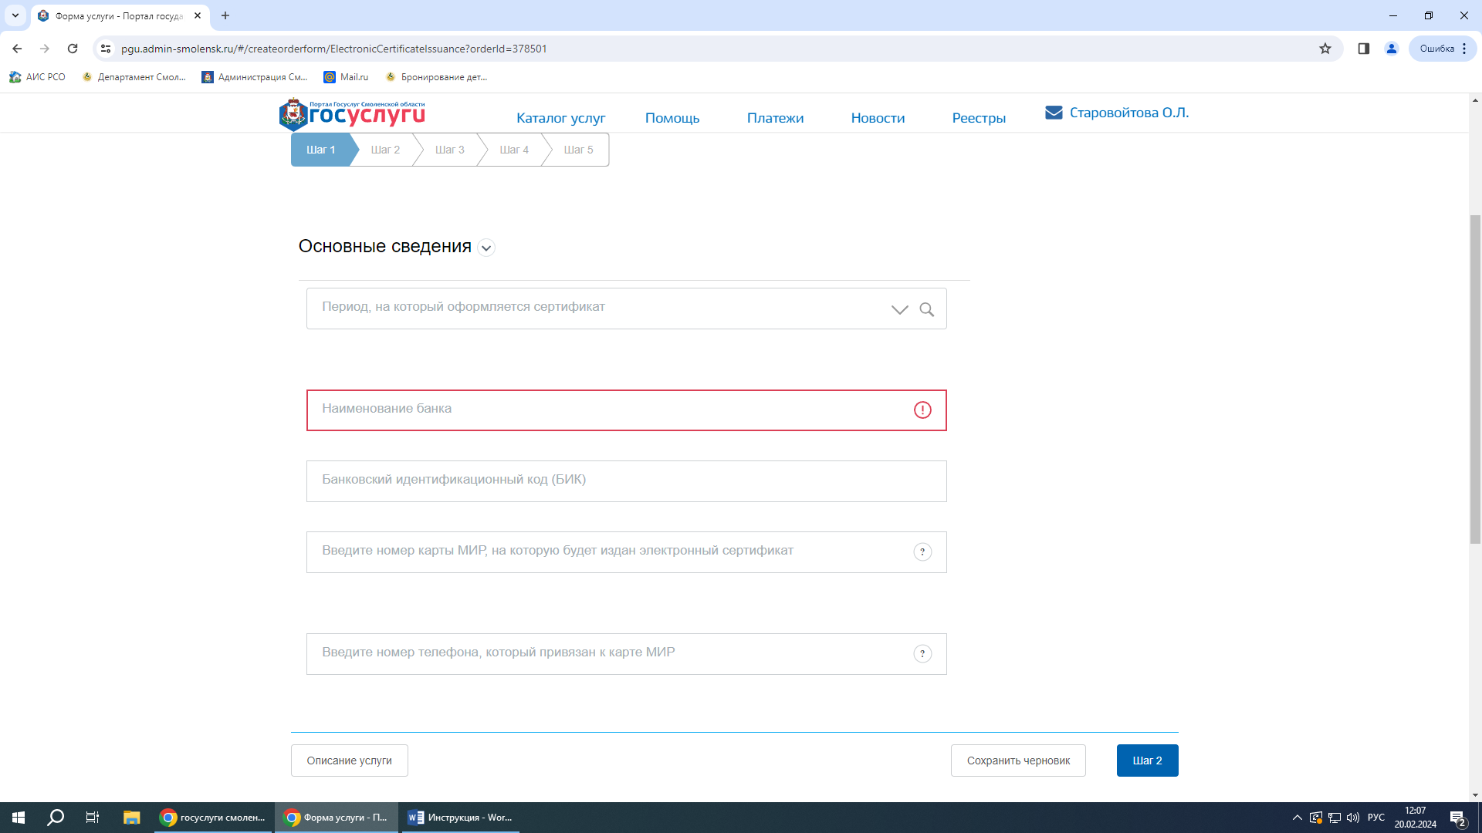

Далее необходимо нажать на кнопку **Шаг 2** для перехода к следующему шагу.

**Шаг 2.** Внести личные данные заявителя.

В области **Сведения о заявителе** необходимо выбрать кем заявитель приходится ребенку (родитель, усыновитель или опекун, попечитель).

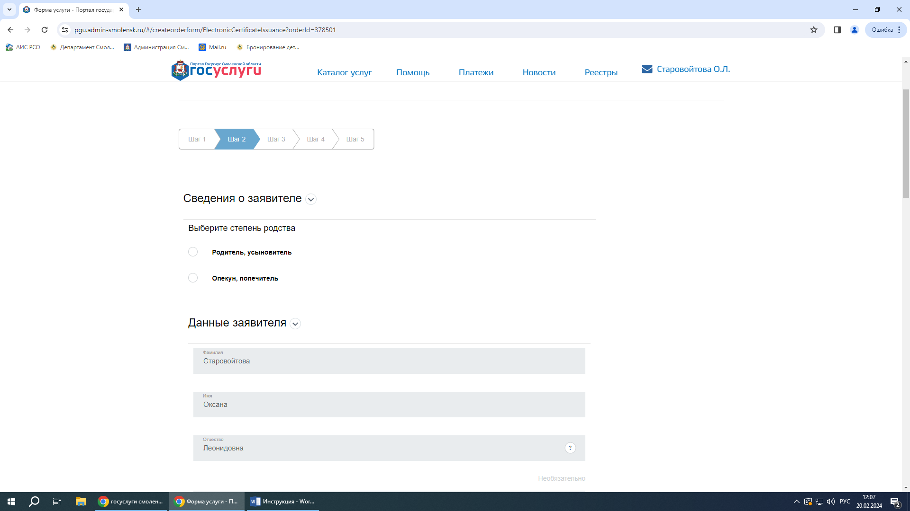

Поля **Фамилия**, **Имя**, **Отчество**, **Дата рождения**, **Адрес электронной почты**, **СНИЛС и Адрес регистрации заявителя** заполняются автоматически из данных личного кабинета на портале Госуслуги (gosuslugi.ru).

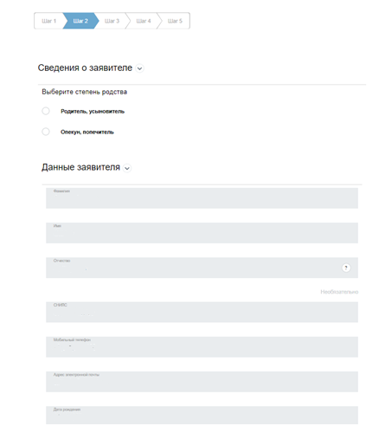

В случае, если заявитель приходится ребенку опекуном заполняются данные, подтверждающие установление опекунства.

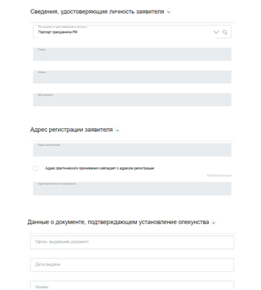

Далее необходимо нажать на кнопку **Шаг 3** для перехода к следующему шагу.

**Шаг 3.** Внести информацию о ребенке.

В области **Личные данные** необходимо внести данные ребенка: фамилия, имя, отчество, дата рождения, СНИЛС.

**ВАЖНО!** СНИЛС необходимо вносить в формате ххх-ххх-ххх хх. То есть проставит все тире и пробел перед последними двумя цифрами.

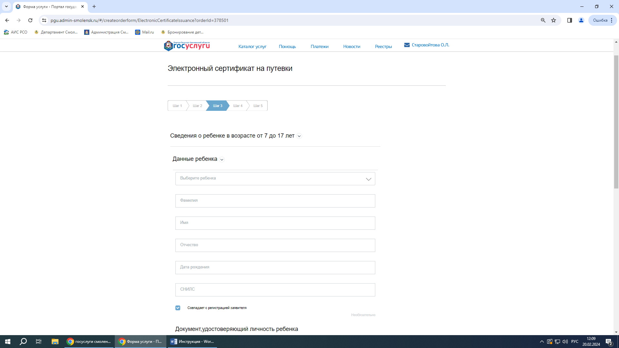

Далее необходимо снести **Документ удостоверяющий личность ребенка** в одноименной области.

Выбрать **Вид документа** из списка и в появившихся полях внести реквизиты документа, дату выдачи и кем выдан документ.

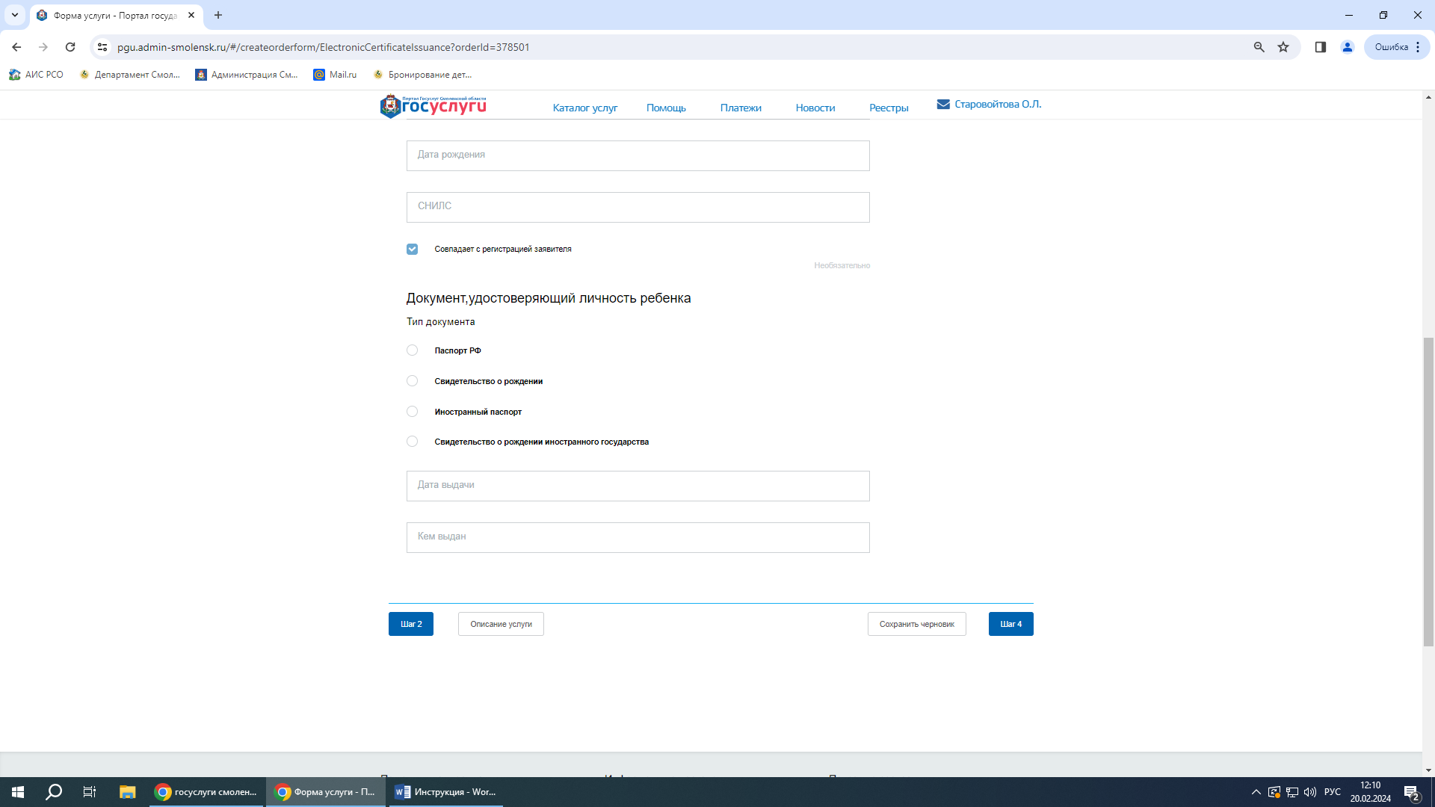

Далее необходимо нажать на кнопку **Шаг 4** для перехода к следующему шагу.

**Шаг 4.** Выбрать отдел (сектор) социальной защиты населения.

В верхней части окна необходимо выбрать отдел (сектор) социальной защиты населения по месту проживания ребенка при помощи выпадающего списка. Затем выбрать способ получение уведомления о предоставлении электронного сертификата и нажать на кнопку **Шаг 5**.

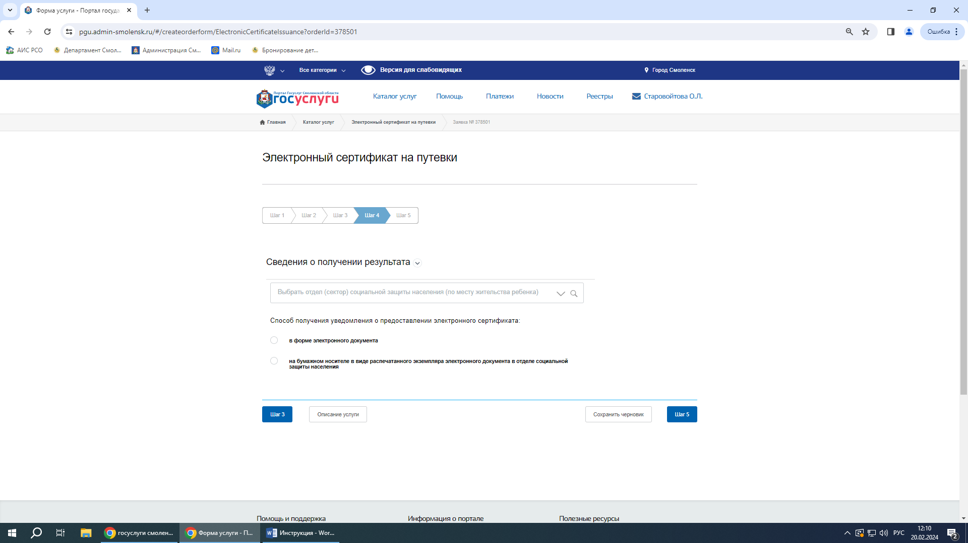

**Шаг 5.** Подать заявление.

В окне необходимо внимательно изучить информацию, отображенную в центральной части, и нажать на кнопку **Отправка формы**.

При необходимости можно сохранить форму заявления у себя на компьютере при помощи кнопки **PDF** или кнопки **Распечатать**.

